L’énergie électrique

I- Notion d’énergie électrique :
PROF : MASK
- Définition. www.coursfacile.com
Quand un appareil électrique de puissance nominale P fonctionne pendant une durée t (ou Δt),
il consomme une énergie électrique E qu’on mesure à l’aide d’un appareil électrique installée
sur chaque maison qui s’appelle le compteur électrique, et qui affiche la valeur de l’énergie
consommée pendant une certaine durée t en KWh comme unité pratique. Alors qu’elle est
la relation entre E, P et t ? www.pc1.ma

- Relation entre l’énergie consommée E, la puissance P et la durée de consommation t :
- Expérience.
On réalise le montage électrique suivant où on fait fonctionner une lampe de caractéristiques nominales (150W – 220V) pendant 2h. au début de l’expérience le compteur électrique affiche la valeur 0KWh et à la fin de l’expérience (après 2h) le compteur affiche la valeur 0,3KWh=300Wh.
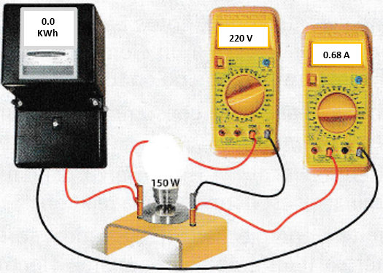
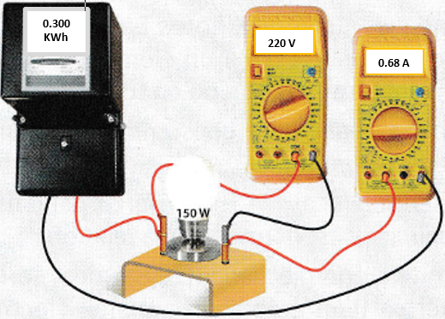
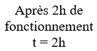
0,66 A
0,66 A
0,66A
0,66 A
0,66 A
0,66A

- Interprétation.
- la puissance P de la lampe est P=150W ( ou P = U×I = 220V × 0,68A ≈ 150W ).
- La valeur de l’énergie consommée par la lampe après 2h de fonctionnement est E=0,3KWh=300Wh.
- Calculons le produit P×t et comparons le avec la valeur de l’énergie consommée E.
P×t = 150W × 2h = 300 Wh = E.

- Conclusion.
Quand un appareil électrique de puissance nominale P fonctionne pendant une durée t (ou Δt),
il consomme une énergie électrique E telle que :
$$E=U×I×t$$

$$E=P×t$$

Ou encore

- Unités de mesure de l’énergie électrique. www.pc1.ma

- L’unité internationale (ou légale) est le Joule de symbole J.
- Le Joule est l’énergie électrique consommée par un appareil de puissance nominale 1W quand il fonctionne pendant une seconde 1s. c’est-à-dire
$$1J=1W×1s$$

- On peut aussi utiliser d’autres unités comme unités secondaires tels que :
- Le Wattheure (Wh) : 1Wh = 3600 J = 36.10² J
- Le Kilowattheure (KWh) : 1KWh = 1000 Wh = 3600000 J = 36.10⁵ J
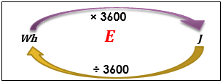

- Remarque : le KWh est l’unité pratique de mesure de l’énergie électrique.

II- L’énergie électrique consommée par les appareils de chauffage :
- Un appareil de chauffage est un appareil constitué d’une résistance chauffante R qui transforme
presque la totalité de l’énergie électrique E consommée en énergie thermique Q telle que Q≈E.
c’est-à-dire si par exemple un four électrique consomme une énergie électrique E=10 J alors cette énergie va être transformée par le four en énergie thermique Q≈10 J.
- L’expression de la puissance P d’un appareil de chauffage est : P = R × I².
- Donc l’expression de l’énergie électrique E consommée par un appareil de chauffage est :
$$E=P×t=R×I²×t$$

- Remarque : l’unité pratique de mesure de l’énergie thermique Q est le calorie ( Cal ) telle que :
$$1Cal=4,18 J$$

III- L’énergie électrique consommée dans une installation doméstique :
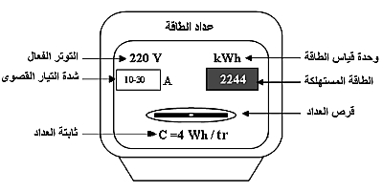
- Description d’un compteur électrique.
2224
KWh
la valeur d’énergie consommée
l’unité pratique ou usulle
le disque du compteur
La tension nominale
L’intensité minimale
et l’intensité maximale
d’utilisation
La constante du compteur

- Relation entre l’énergie consommée et les paramètres du compteur.
- sur chaque compteur on trouve une constante C dite constante du compteur, qui s’exprime
en Wattheure par tour ( Wh/tr ). elle nous donne la valeur d’énergie consommée pendant un
tour complet du disque du compteur.
- Pour notre compteur ; lorsque le disque effectue 1tour, cela veut dire que la valeur d’énergie consommée dans l’installation de la maison est 4Wh.
- donc pour 2tr : E = 2tr × 4Wh/tr = 8Wh.
- et pour 10tr : E = 10tr × 4Wh/tr = 40Wh.
d’où la relation :
$$E=n×c$$
E : énergie électrique consommée en (Wh).
n : nombre de tours du disque du compteur en (tr).
C : constante du compteur en (Wh/tr).

- Application.
dans une installation domestique, on fait fonctionner pendant une demi-heure ( t = 30min ), et
en même temps, les appareils électriques mentionnés dans le tableau ci-dessous.
- Compléter le tableau.
appareils électriques | Caractéristiques nominales | Énergie consommée  E en (Wh)
Chauffe-eau | ( 220V – 2000W ) | E₁ = 2000W x 0,5h = 1000Wh.
Fer à repasser | ( 220V – 800W ) | E₂ = 800W x 0,5h = 400Wh.
4 lampes | ( 220V – 100W ) | E₃ = ( 4 x 100W ) x 0,5h = 400 x 0,5h = 200Wh.
Energie totale consommée : |  | E_{t} = E₁ + E₂ + E₃ = 1000Wh + 400Wh + 200Wh = 1600Wh

- Déterminer la valeur d’énergie électrique enregistrée par le compteur.
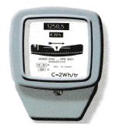
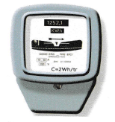
après une durée
t = 30min
E_{(initiale)} = 1250,5 KWh
Début
E_{(finale)} = 1252,1 KWh
Fin

E_{(enregistrée)} = E_{(finale)} – E_{(initiale)} = 1252,1 KWh – 1250,5 KWh = 1,6KWh = 1600Wh.

- Retrouver la valeur d’énergie consommée par ces appareils à l’aide des paramètres ( n et c )
du compteur sachant que le disque de ce compteur a effectué 800tr pendant la durée de fonctionnement de ces appareils.
E = n x c = 800 tr x 2 Wh/tr = 1600Wh.

www.pc1.ma
- Conclure.
E_{(enregistrée sur le compteur)} = P x t = E_{(finale)} – E_{(initiale)} = n x c

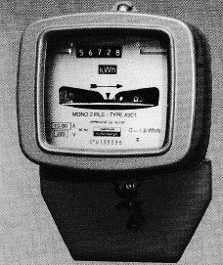

www.coursfacile.com

